La salle à manger

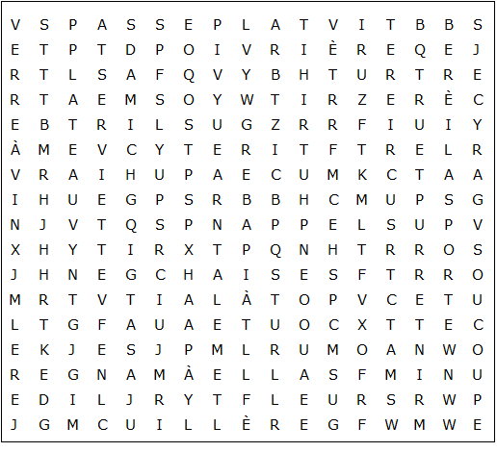

passe-plat interrupteur salle à manger nappe beurrier

verre à vin poivrière buffet sucrier fleurs pot à lait

soucoupe serviette chaises couteau assiette cuillère

porte mur plateau fourchette tasse salière
La salle à manger - Solution

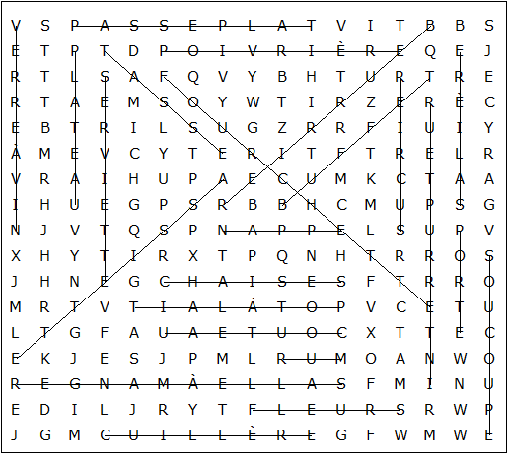

Ce puzzle a été créé en quelques secondes à l'aide de Toolbox, disponible pour seulement 10 £ sur discoveryeducationalsoftware.co.uk

